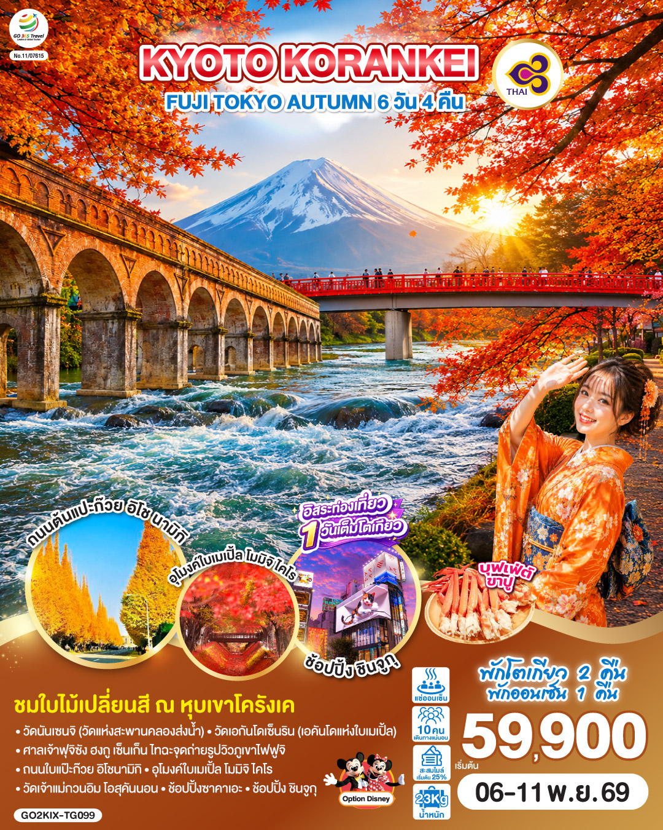

KYOTO KORANKEI FUJI TOKYO AUTUMN
6D 4N โดยสายการบินไทย [TG]
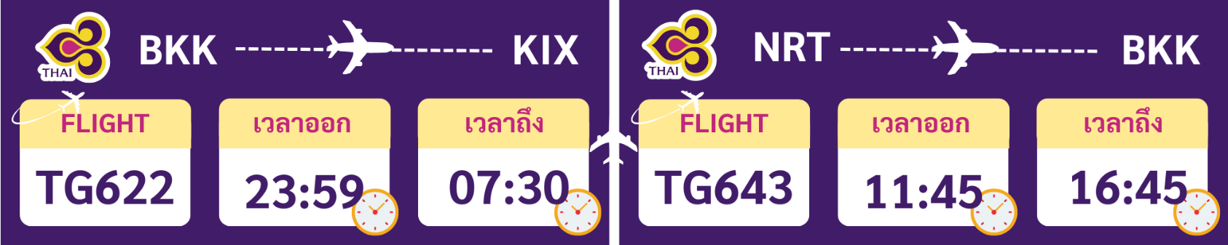
 | โปรแกรมการเดินทาง | เช้า | เที่ยง | ค่ำ | โรงแรมที่พัก
1 | กรุงเทพฯ (สนามบินสุวรรณภูมิ) – โอซาก้า (สนามบินคันไซ) (TG622 : 23.59-07.30)
2 | โอซาก้า (สนามบินคันไซ) – เกียวโต – วัดนันเซนจิ (วัดแห่งสะพานคลองส่งน้ำ) – วัดเอกันโดเซ็นริน (เอคันโดแห่งใบเมเปิ้ล) – เมืองนาโกย่า – ช้อปปิ้งซาคาเอะ | ✈ |  | อิสระ | MY STAYS NAGOYA NISHIKI / MIELPARGUE NAGOYA HOTEL / THE B NAGOYA HOTEL
3 | วัดเจ้าแม่กวนอิม โอสุคันนอน – ชมใบไม้เปลี่ยนสี ณ หุบเขาโครังเค – ศาลเจ้าฟุจิซัง ฮงกู เซ็นเก็น ไทฉะจุดถ่ายรูปวิวภูเขาไฟฟูจิ – แช่น้ำแร่ธรรมชาติ – บุฟเฟต์ขาปู |  |  | ขาปู | HOTEL JUST ONE FUJI OYAMA / FUJI MATSUZOMO HOTEL / SUN PLAZA HOTEL FUJI [♨]
4 | ชมวิวฟูจิ ริมทะเลสาบคาวากุจิโกะ – กิจกรรม ชงชา – อุโมงค์ใบเมเปิ้ล โมมิจิ ไคโร – โตเกียว – ถนนต้นแปะก๊วย อิโช นามิกิ – ช้อปปิ้ง ชินจูกุ |  |  | อิสระ | OURS INN HANKYU / HOTEL MONDAY PREMIUEM TOYOSU / THE B IKEBUKURO HOTEL
5 | อิสระช้อปปิ้งในโตเกียว หรือ เลือกซื้อทัวร์โตเกียวดิสนี่ย์แลนด์ (เดินทางโดยรถไฟ |  | อิสระ | อิสระ | OURS INN HANKYU / HOTEL MONDAY PREMIUEM TOYOSU / THE B IKEBUKURO HOTEL
6 | โตเกียว (สนามบินนาริตะ) – กรุงเทพฯ (สนามบินสุวรรรภูมิ) (TG643 : 11.45-16.45) |  | ✈
การจัดที่นั่งบนเครื่องบิน จะเป็นไปตามที่สายการบินเป็นผู้กำหนด ซึ่งทางบริษัทฯ ไม่สามารถเข้าไปจัดการได้แต่อย่างใด
ห้องพักโรงแรมในญี่ปุ่นอาจแตกต่างกัน จึงทำให้ห้องพักแบบห้องเดี่ยว (Single) , ห้องพักคู่ (Twin / Double) และห้องพักแบบ 3 ท่าน (Triple) อาจจะไม่ได้อยู่ในชั้นเดียวกัน หรือ อยู่ติดกัน
**ในกรณีที่ท่านจองห้องพักแบบ TRIPLE [2 เตียง + 1 ที่นอนเสริม] แล้วทางโรงแรมไม่สามารถจัดหาห้องพัก แบบ TRIPLE ได้ ทางบริษัทขอสงวนสิทธิในการจัดห้องพักแบบ แยก 2 ห้อง คือ [1TWN+1 SGL] แทน **

อัตราค่าบริการ
วันเดินทาง | ผู้ใหญ่พัก 2-3 ท่าน  ท่านละ | เด็กอายุ ไม่เกิน 7 ปี ไม่ใช้เตียง | พักเดี่ยว เพิ่มท่านละ | ราคาไม่รวมตั๋ว
06 – 11 พฤศจิกายน 2569 | 59,900.- | 56,900.- | 12,900.- | 44,900.-
ราคาเด็กทารก [อายุไม่ถึง 2 ปีบริบูรณ์ ณ วันเดินทางกลับ] ท่านละ 10,500 บาท
ราคานี้รวมรายการทัวร์ ตั๋วเครื่องบิน ไม่มีราคาเด็ก เนื่องจากเป็นราคาพิเศษ
ราคาทัวร์ข้างต้นยังไม่รวมค่าทิปมัคคุเทศก์และคนขับรถรวม 2,000 บาท/ท่าน/ทริป
ขออนุญาตินำเก็บ ณ สนามบินวันแรก
*เงื่อนไขของสายการบินไทยต้องออกตั๋วล่วงหน้าก่อนการเดินทาง 1 เดือน หลังจากท่านชำระค่ามัดจำ ให้นำส่งหน้าพาสปอร์ตมายังเจ้าหน้าที่ที่ดูแล*
**บริษัทขอสงวนสิทธิ์ในการสลับสถานที่ท่องเที่ยวในรายการตามความเหมาะสม ของสภาพอากาศ ณ วันเดินทาง เพื่อประโยชน์สูงสุดของลูกค้าเป็นสำคัญ**

วันแรก | กรุงเทพฯ (สนามบินสุวรรณภูมิ) – โอซาก้า (สนามบินคันไซ) (TG622 : 23.59-07.30)
20.00 น. | คณะพร้อมกัน ณ อาคารผู้โดยสารระหว่างประเทศ สนามบินสุวรรณภูมิ เคาน์เตอร์สายการบินไทย พบเจ้าหน้าที่คอยให้การต้อนรับ พร้อมอำนวยความสะดวกในการเช็คอิน
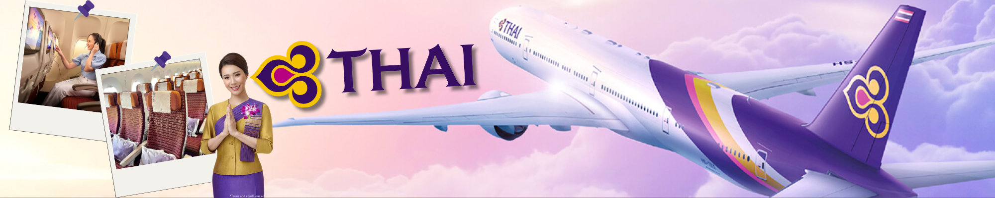
23.59 น. | ออกเดินทางสู่ สนามบินคันไซ ประเทศญี่ปุ่น โดย สายการบินไทย เที่ยวบินที่ TG622  (สายการบินมีบริการอาหารและเครื่องดื่มบนเครื่อง)
วันที่สอง | โอซาก้า (สนามบินคันไซ) – เกียวโต – วัดนันเซนจิ (วัดแห่งสะพานคลองส่งน้ำ) – วัดเอกันโดเซ็นริน (เอคันโดแห่งใบเมเปิ้ล) – เมืองนาโกย่า – ช้อปปิ้งซาคาเอะ
07.30 น. | เดินทางถึง สนามบินคันไซ ประเทศญี่ปุ่น (เวลาท้องถิ่นเร็วกว่าเวลาประเทศไทย 2 ชม.) ผ่านขั้นตอนการตรวจคนเข้าเมือง ด่านศุลกากร และรับกระเป๋าเรียบร้อยแล้ว [สำคัญมาก!!ไม่อนุญาตให้นำอาหารสด จำพวก เนื้อสัตว์ พืช ผัก ผลไม้ เข้าประเทศญี่ปุ่นหากฝ่าฝืนมีโทษจับปรับได้]
นำท่านเดินทางสู่ วัดนันเซ็นจิ (Nanzenji Temple) หนึ่งในวัดที่มีชื่อเสียงที่สุดในเมืองเกียวโต (Kyoto) ของญี่ปุ่น สร้างขึ้นเมื่อปี ค.ศ. 1291 โดยจักรพรรดิคาเมะยามะ ตัวอาคารดั้งเดิมของวัดเคยได้รับความเสียหายจากเพลิงไหม้หลายครั้งและได้มีการสร้างขึ้นใหม่ แต่ก็ยังคงความงดงามไว้เช่นเดิม เป็นวัดนิกายเซ็นของศาสนาพุทธที่มีความสำคัญ วัดแห่งนี้เป็นจุดชมใบไม้เปลี่ยนสีที่ได้รับความนิยมอย่ามากในช่วงเดือนตุลาคมถึงเดือนพฤศจิกายน ไฮไลท์ของวัดคือ สะพานส่งน้ำ (Waterway Bridge) มีลักษณะคล้ายซุ้มประตูอิฐสีแดง ที่ยังอยู่ในสภาพสมบูรณ์สุดที่สุดที่มาพร้อมกับประตูไม้โบราณขนาดใหญ่ที่สวยสง่า ถือเป็นอีกมุมของวัดที่ถ่ายรูปสวยและแปลกตามาก
(การเปลี่ยนสีของใบไม้ในฤดูใบไม้ร่วง ขึ้นอยู่กับสภาพอากาศ)
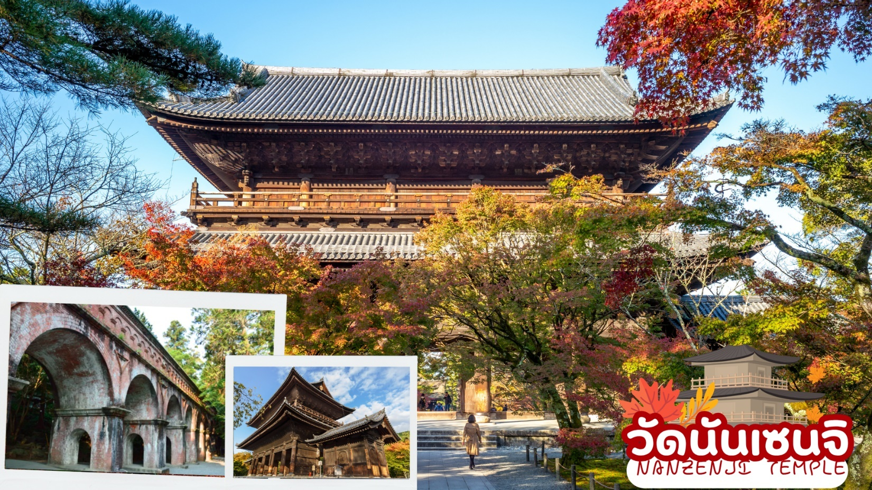
กลางวัน | รับประทานอาหารกลางวัน ณ ร้านอาหาร (มื้อที่ 1)
 | นำท่านเดินทางสู่ วัดเอกันโดเซ็นริน (Eikando Temple) เป็นวัดพุทธศาสนานิกายโจโด (Jodo) หรือ นิกายสุขาวดี ที่มีชื่อเสียงโด่งดังที่สุดแห่งหนึ่งในเกียวโต (Kyoto) ก่อตั้งขึ้นในปี ค.ศ. 863 ในช่วงสมัยเฮอัน เป็นวัดที่มีจุดชมใบไม้เปลี่ยนสีที่งดงามและโด่งดังที่สุดในเกียวโต จนได้รับฉายาว่า เอคันโดแห่งใบเมเปิ้ล ต้นเมเปิ้ลปกคลุมไปทั่วบริเวณวัดมากถึง 3,000 ต้น โดยใบไม้จะร่วงเต็มสวนในช่วงฤดูใบไม้ร่วง ถูกย้อมไปด้วยสีแดงและสีเหลืองผสมกัน แต่งแต้มสีสันไปทั่วบริเวณสวนภายใน วัดเอกันโดเซ็นริน กว้างขวางและมีจุดถ่ายรูปสวยๆ หลายมุม อีกทั้งยังมี จุดถ่ายรูปยอดนิยมที่มีสะพานโค้งและเงาสะท้อนของใบเมเปิ้ลสีแดงฉานบนผิวน้ำเจดีย์ทาโฮโต (การเปลี่ยนสีของใบไม้ในฤดูใบไม้ร่วง ขึ้นอยู่กับสภาพอากาศ)
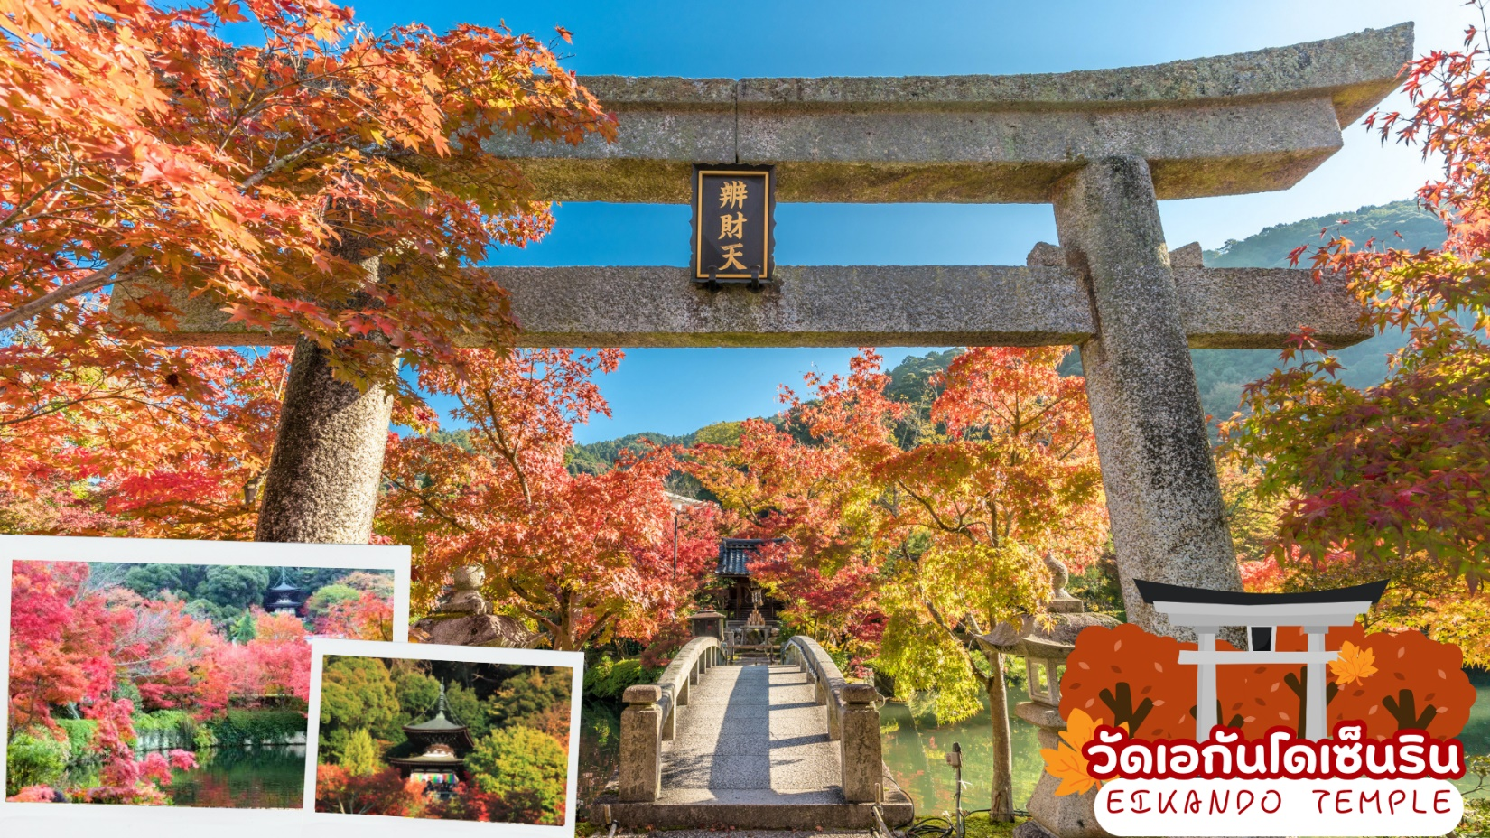
 | เดินทางสู่ เมืองนาโงย่า เป็นเมืองที่ใหญ่ที่สุดในภูมิภาคชูบุ และมีประชากรมากเป็นอันดับ 4 ของประเทศญี่ปุ่น เป็นเมืองเอกของจังหวัดไอจิและเป็นหนึ่งในเมืองท่าหลักของญี่ปุ่น ศูนย์กลางของเขตมหานครที่ใหญ่เป็นอันดับสามของญี่ปุ่นที่เรียกว่า เขตมหานครรชูเกียว ซึ่งมีประชากรกว่า 9.1 ล้านคน
 | นำท่านช้อปปิ้ง ย่านซาคาเอะ แหล่งรวมความบันเทิงและห้างสรรพสินค้า รวมทั้งสวนสวยใจกลางเมืองแหล่งพักผ่อนกหย่อนใจและจับจ่ายใช้สอยได้อย่างเต็มที่ เช่นร้านดงกี้โฮเต ห้างสรรพสินค้าใหญ่ Parco, Matsuzakaya, LACHIC และ Mitsukoshi เป็นต้น อีกทั้งสัญลักษณ์ใจกลางเมืองอาคารสวยสง่าอย่างนาโกย่าเทเลบิทาวเวอร์ จุดเช็คอินที่ต้องไป
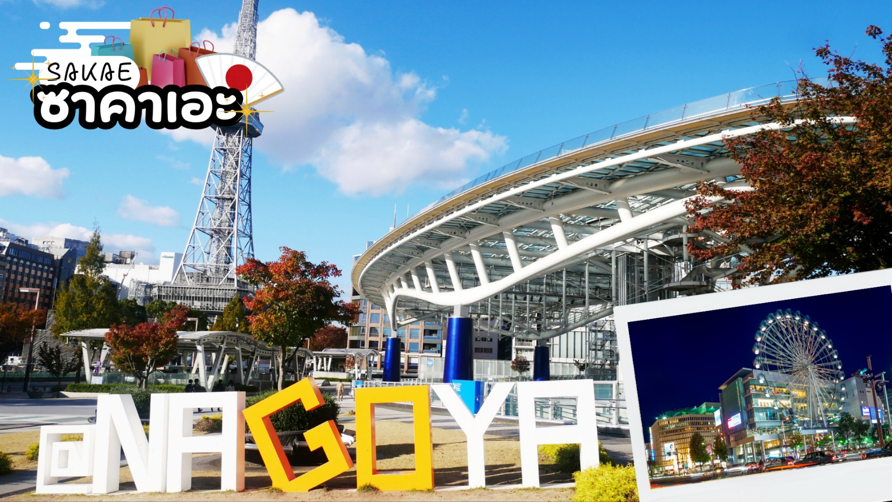
เย็น | อิสระอาหารเย็นตามอัธยาศัย
ที่พัก | MY STAYS NAGOYA NISHIKI / MIELPARGUE NAGOYA HOTEL / THE B NAGOYA HOTEL
วันที่สาม | วัดเจ้าแม่กวนอิม โอสุคันนอน – ชมใบไม้เปลี่ยนสี ณ หุบเขาโครังเค – ศาลเจ้าฟุจิซัง ฮงกู เซ็นเก็น ไทฉะจุดถ่ายรูปวิวภูเขาไฟฟูจิ – แช่น้ำแร่ธรรมชาติ
เช้า | บริการอาหารเช้า ณ ห้องอาหารของโรงแรม (มื้อที่ 2)
 | วัดเจ้าแม่กวนอิมโอสุคันนอน ( Osu Kannon Temple) สร้างขึ้นในสมัยคามาคุระ ค.ศ. 1192-1333 ในจังหวัดกิฟุ และถูกย้ายมาตั้ง ณ ปัจจุบันในปี 1612 เป็นวัดในพระพุทธศาสนาที่มีชื่อเสียงมากๆ วัดแห่งนี้เป็นที่ประดิษฐานของเทพคันนอน ซึ่งเชื่อกันว่าเป็นเทพเจ้าที่ขึ้นชื่อเรื่องความเมตตา โดยเป็นพระพุทธรูปไม้แกะสลักอย่างประณีต ภายใต้ห้องโถงมีห้องสมุดชินปูคุจิ (Shinpukuji Library) ที่จัดเก็บหนังสือภาษาญี่ปุ่นและภาษาจีน กว่า 15,000 เล่ม ซึ่งเป็นสมบัติของชาติ และเป็นมรดกทางวัฒนธรรม รวมถึงสำเนาที่เก่าแก่ที่สุดของพงศาวดารโคจิคิ(Kojiki) ที่รวบรวมประวัติศาสตร์ต้นกำเนินของญี่ปุ่น
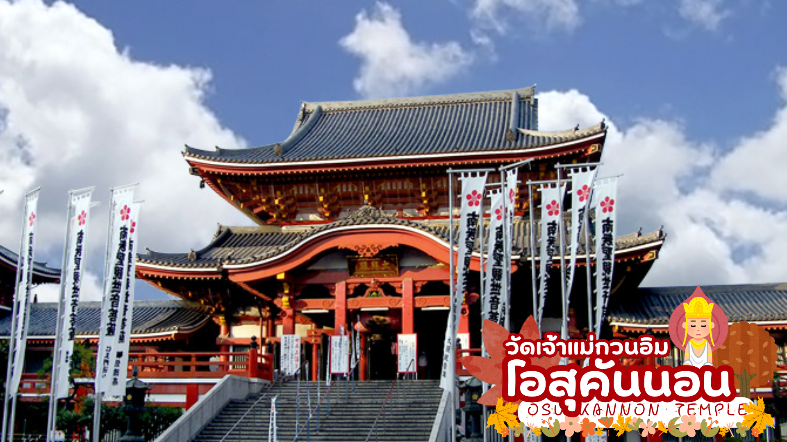
 | เดินทางสู่ หุบเขาโครังเค (ขึ้นอยู่กับสภาพอากาศ) เป็นหนึ่งในจุดชมใบไม้เปลี่ยนสีที่ดีที่สุดในภูมิภาคชูบุ หุบเขาอยู่ในหมู่บ้านอะสุเกะ มีสายน้ำโอบล้อมภูเขาอิโมริ ที่ความสูง 254 เมตร ด้านบนเป็นที่ตั้งของวัดโคจะคุจิ เล่ากันว่ากว่า 300 ปีที่แล้ว เจ้าอาวาสวัดโคจะคุจิ เริ่มปลูกต้นเมเปิ้ลบริเวณวัด ต่อมาชักชวนชาวบ้านให้มาช่วยปลูกเพิ่มเติมจนเต็มหุบเขา ถึงวันนี้มีต้นเมเปิ้ลมากกว่า 4000 ต้น ในช่วงฤดูใบไม้ร่วงเหล่าใบเมเปิ้ลจะเปลี่ยนสีสวยสะพรั่งทั่วหุบเขา ไฮไลท์!! เส้นทางริมแม่น้ำโทโมเอะ ซึ่งมีสะพานไม้ไทเกะสึเคียวเป็นฉากเด่น และเป็นสะพานสัญลักษณ์ประจำโครังเค ถือเป็นจุดที่สวยที่สุดของหุบเขาแห่งนี้ และในแต่ละฤดูจะมีเสน่ย์สวยงามต่างกันชวนให้หลงใหล (การเปลี่ยนสีของใบไม้ในฤดูใบไม้ร่วง ขึ้นอยู่กับสภาพอากาศ)
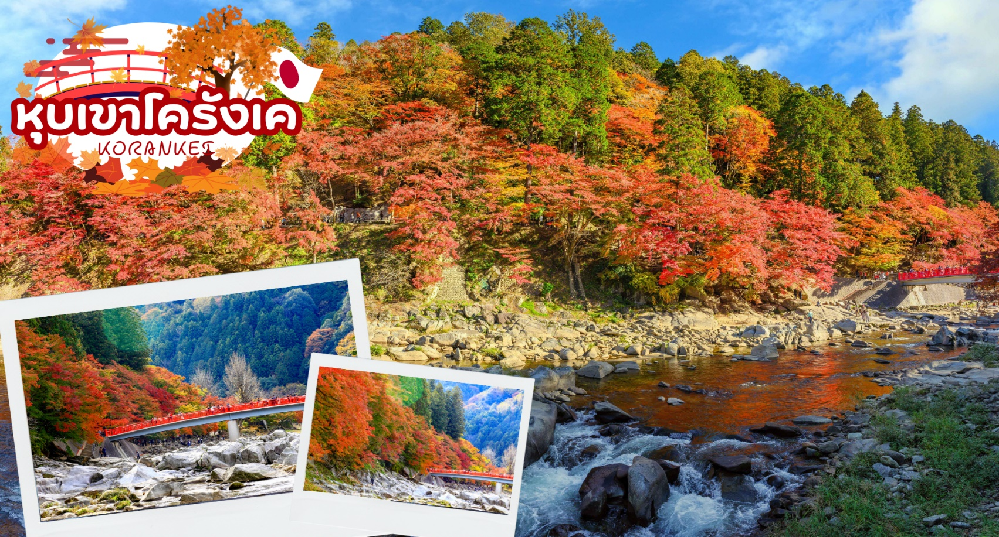
กลางวัน | รับประทานอาหารกลางวัน ณ ร้านอาหาร (มื้อที่ 3)
 | เดินทางสู่ ชิซูโอกะ (Shizuoka) เป็นจังหวัดที่ตั้งอยู่ในภูมิภาคชูบุของเกาะฮอนชู ซึ่งเป็นเกาะหลักของประเทศญี่ปุ่น ขึ้นชื่อว่าเป็นจังหวัดที่มีทิวทัศน์งดงาม และยังเป็นที่ตั้งของภูเขาไฟฟูจิซึ่งเป็นภูเขาที่สูงที่สุดในญี่ปุ่นอีกด้วย ชิซูโอกะยังมีชื่อเสียงเรื่องการผลิตชา มีไร่ชาและพิพิธภัณฑ์ชาตั้งอยู่หลายแห่ง อีกทั้งยังเป็นศูนย์กลางทางวัฒนธรรมและการค้าที่มีประวัติศาสตร์อันยาวนาน ตลอดจนเป็นแหล่งช็อปปิ้งและความบันเทิงที่ทันสมัย สถานที่ท่องเที่ยวยอดนิยมอื่น ๆ อีกมากมาย
 | ศาลเจ้าฟุจิซัง ฮงกู เซ็นเก็น ไทฉะ (Fujisan Hongū Sengen Taisha) เป็นศาลเจ้าชินโต ตั้งอยู่ทางทิศตะวันตกเฉียงใต้ของฐานภูเขาไฟฟูจิ ในเมืองฟูจิโนะมิยะ จังหวัดชิซุโอกะ ครอบคลุมตั้งแต่ฐานภูเขาไฟฟูจิ ไปจนถึงยอดภูเขา ภายในศาลเจ้าเต็มไปด้วยความสงบ มีทั้งสถาปัตยกรรมแบบญี่ปุ่นโบราณ บ่อน้ำศักดิ์สิทธิ์ และวิวของภูเขาฟูจิที่งดงาม ศาลเจ้าแห่งนี้ตั้งอยู่ในตำแหน่งที่สามารถมองเห็นวิวภูเขาไฟฟูจิได้อย่างสวยงาม ด้วยบรรยากาศที่เงียบสงบและธรรมชาติรอบข้างสวยงาม ด้านหน้ามีน้ำไหลผ่าน พร้อมกับเสาโทริสีแดง และภูเขาฟูจิ ทำให้ที่ศาลเจ้าเเห่งนี้เป็นอีกหนึ่งจุดชมวิวภูเขาฟูจิและการถ่ายภาพที่สวยงามมาก
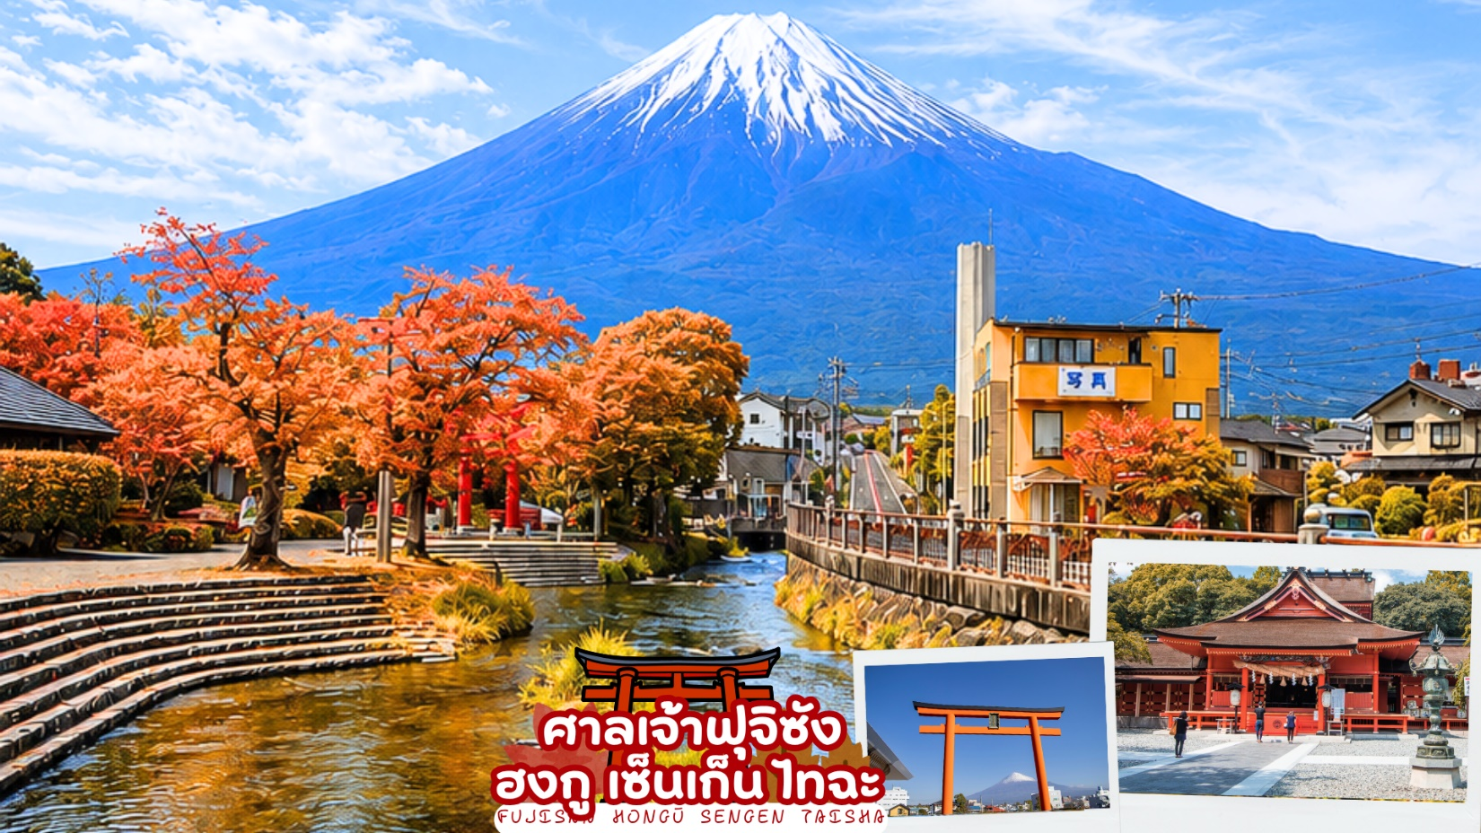
ค่ำ | รับประทานอาหารค่ำ ณ ห้องอาหารของโรงแรม (มื้อที่ 4)  **พิเศษ เมนูขาปูสไตล์ญี่ปุ่น พร้อมน้ำจิ้มรสเด็ด**
ที่พัก | HOTEL JUST ONE FUJI OYAMA / FUJI MATSUZOMO HOTEL / SUN PLAZA HOTEL FUJI  (ที่นอนอาจเป็นแบบ เบาะฟุตง หรือ เตียง ขึ้นอยู่กับการจัดการของทางโรงแรม)  หลังอาหารค่ำ ได้ท่านผ่อนคลายกับการแช่น้ำจากแร่ธรรมชาติสไตล์ญี่ปุ่น
วันที่สี่ | ชมวิวฟูจิ ริมทะเลสาบคาวากุจิโกะ – กิจกรรม ชงชา – อุโมงค์ใบเมเปิ้ล โมมิจิ ไคโร – โตเกียว – ถนนต้นแปะก๊วย อิโช นามิกิ – ช้อปปิ้ง ชินจูกุ
เช้า | รับประทานอาหารเช้า ณ ห้องอาหารของโรงแรม (มื้อที่ 5)
 | นำท่านเดินทางสู่ ทะเลสาบคาวากูจิโกะ (Kawaguchi ko) ที่เป็นหนึ่งในห้าทะเลสาบล้อมรอบภูเขาไฟฟูจิ ซึ่งทะเลสาบแห่งนี้เป็นที่นิยมสำหรับนักท่องเที่ยวไม่ว่าจะเป็นคนญี่ปุ่นหรือต่างชาติก็ตาม มักจะมาหาที่พักผ่อนในบริเวณนี้มากกว่าทะเลสาบที่เหลืออีกสี่แห่ง ดังนั้นรอบๆ บริเวณนี้จึงเต็มไปด้วยโรงแรม, ร้านอาหาร, และร้านขายของที่ระลึกมากมาย
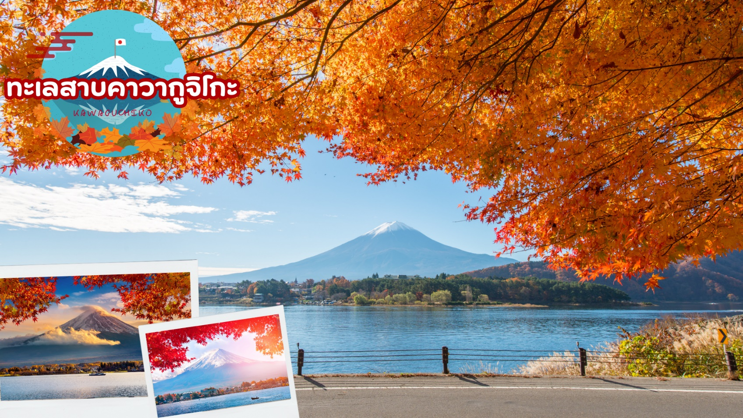
 | สัมผัสวัฒนธรรมดั้งเดิมของชาวญี่ปุ่น นั่นก็คือ กิจกรรมการชงชาญี่ปุ่น (Sado) โดยการชงชาตามแบบญี่ปุ่นนั้น มีขั้นตอนมากมาย เริ่มตั้งแต่การชงชา การจับถ้วยชา และการดื่มชา ทุกขั้นตอนนั้นล้วนมีขั้นตอนที่มีรายละเอียดที่ประณีตและสวยงามเป็นอย่างมาก และท่านยังมีโอกาสได้ลองชงชาด้วยตัวท่านเองอีกด้วย ซึ่งก่อนกลับให้ท่านอิสระเลือกซื้อของที่ฝากของที่ระลึกตามอัธยาศัย
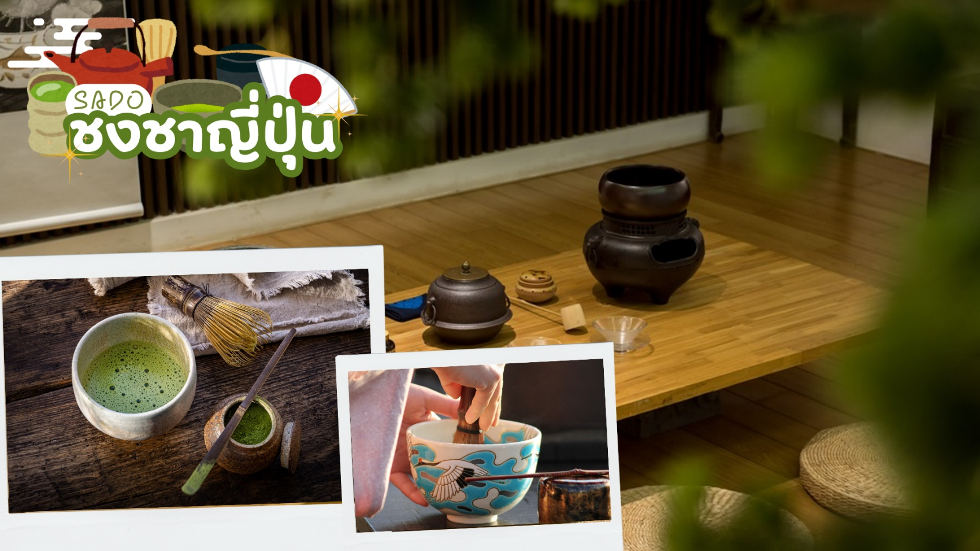
 | นำท่านชม อุโมงค์ใบเมเปิ้ล โมมิจิ ไคโร (Momiji Kairo) มีอีกชื่อในภาษาอังกฤษคือ Maple Corridor หรือแปลความหมายตรงตัวว่า ทางเดินสายเมเปิ้ล เป็นจุดชม ใบไม้เปลี่ยนสี ฟูจิ ในบริเวณทะเลสาบคาวากุจิโกะตั้งอยู่บริเวณชายฝั่งทางตอนเหนือของทะเลสาบ เลียบแม่น้ำสายเก่า ลักษณะของสถานที่นี้จะเป็นทางเดินยาวเลียบทางแม่น้ำ ที่มีต้นเมเปิ้ล หรือในภาษาญี่ปุ่นเรียกว่า โมมิจิ ปลูกเรียงรายตลอดสองข้างทาง พอถึงช่วงฤดูใบไม้ร่วงปุ๊บ ใบเมเปิ้ลจะเปลี่ยนเป็นสีแดง สีส้ม และร่วงหล่นลงตามพื้น ปกคลุมทางน้ำสายเก่า จนกลายเป็นสีส้มแดงไปทั่วบริเวณ ทั้งด้านบนและด้านล่าง มองดูเหมือนอุโมงค์หลากสีสัน (การเปลี่ยนสีของใบไม้ในฤดูใบไม้ร่วง ขึ้นอยู่กับสภาพอากาศ)
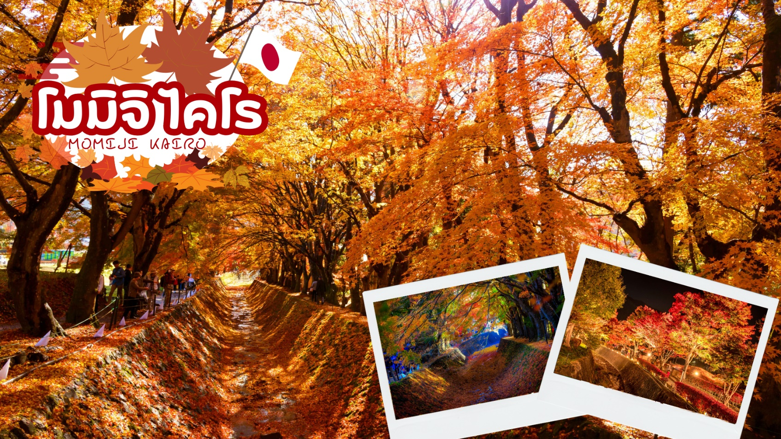
กลางวัน | รับประทานอาหารกลางวัน ณ ร้านอาหาร (มื้อที่ 6)
 | เดินทางเข้าสู่ โตเกียว Tokyo เมืองหลวงของประเทศญี่ปุ่น และเป็นหนึ่งใน 47 จังหวัดของประเทศญี่ปุ่น มีทำเลที่ตั้งอยู่บริเวณตอนกลางของประเทศ ทำให้เป็นเมืองที่มีสิ่งอำนวยความสะดวกครบครัน การคมนาคมที่สะดวกสบายมากๆ มีสถานที่ท่องเที่ยวที่หลากหลาย ไม่ว่าจะเป็นวัด สถานที่เที่ยวแบบธรรมชาติ แหล่งของกิน แหล่งช้อปปิ้ง ร้านค้าและร้านอาหาร ย่านถนนคนเดินและอีกเพียบ
 | ถนนต้นแปะก๊วย อิโช นามิกิ (Icho Namiki/Ginkgo Avenue) เป็นหนึ่งในสถานที่ยอดนิยม ตั้งอยู่ถัดจาก ซึ่งมีเอกลักษณ์ที่ใบไม้จะเปลี่ยนเป็นสีเหลือทอง ใต้ต้นไม้ก็เต็มไปด้วยใบไม้ที่ร่วงหล่นลงมา เหมาะแก่การเดินเล่นพักผ่อนหย่อนใจ ถนนเส้นนี้สองข้างทางจะมีร้านคาเฟ่ที่ทำระเบียงยื่นออกมาเพื่อนั่งชมต้นไม้ โดยเฉพาะในช่วงที่ใบต้นแป๊ะก๊วยเปลี่ยนเป็นสีเหลืองทอง คนจะมานั่งพักผ่อนจิบกาแฟ ทานอาหารกันเยอะมาก นอกจากนี้ยังถูกใช้เป็นสถานที่ถ่ายทำภาพยนตร์หลายเรื่องด้วยกัน (การเปลี่ยนสีของใบไม้ในฤดูใบไม้ร่วง ขึ้นอยู่กับสภาพอากาศ)
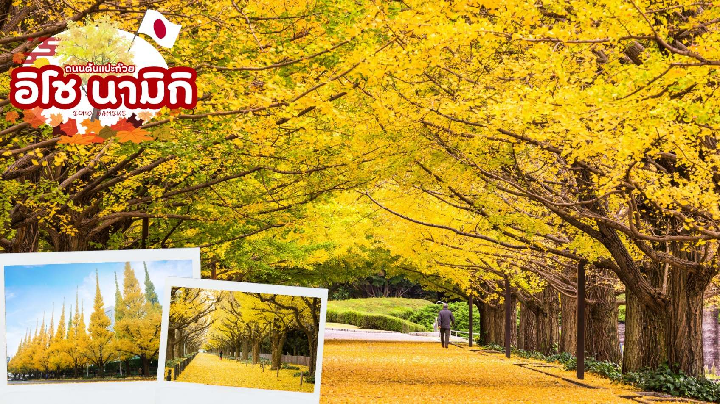
 | ช้อปปิ้งใจกลางมหานครโตเกียวอันเลื่องชื่ออย่าง ย่านชินจูกุ (Shinjuku) แหล่งบันเทิงและแหล่งช้อปปิ้งขนาดใหญ่ใจกลางเมืองหลวงโตเกียว เป็นศูนย์รวมแฟชั่นเก๋ ๆ เท่ห์ ๆ ของเหล่าบรรดาแฟชั่นนิสต้า มีสถานีรถไฟชินจูกุที่เป็นเหมือนศูนย์กลางของของย่านนี้ ซึ่งเป็นหนึ่งในสถานีที่คึกคักที่สุดในญี่ปุ่น ในแต่ละวันมีผู้คนจำนวนมากถึง 2.5 ล้านคนที่ใช้บริการสถานีแห่งนี้ ทางด้านตะวันตกย่านนี้ที่เต็มไปด้วยตึกระฟ้าหลายอาคาร มีทั้งโรงแรมชั้นนำ และในส่วนทางด้านตะวันออกนั้นคือ คาบูกิโจ (Kabuki-jo) เป็นย่านที่เต็มไปด้วยห้างสรรพสินค้า, ร้านเครื่องใช้ไฟฟ้าขนาดใหญ่อย่าง Bic Camera
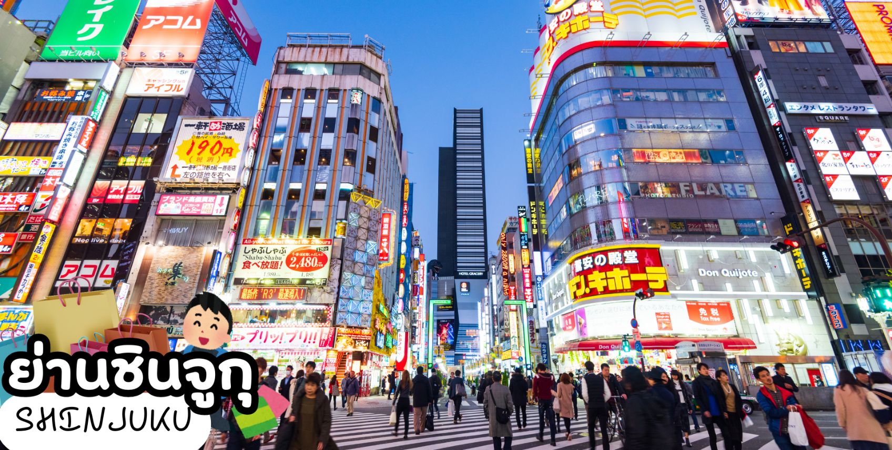
เย็น | อิสระอาหารเย็นตามอัธยาศัย
ที่พัก | OURS INN HANKYU / HOTEL MONDAY PREMIUEM TOYOSU / THE B IKEBUKURO HOTEL
วันที่ห้า | อิสระช้อปปิ้งในโตเกียว หรือ เลือกซื้อทัวร์โตเกียวดิสนี่ย์แลนด์ (เดินทางโดยรถไฟ)
เช้า | รับประทานอาหารเช้า ณ ห้องอาหารภายในโรงแรม (มื้อที่ 7)
 | อิสระช้อปปิ้งในโตเกียว ไกด์แนะนำท่านเดินทางโดยรถไฟ เพื่อไปเที่ยวย่านดังในโตเกียวและแหล่งช้อปปิ้ง อาทิ ย่านชินจุกุ (Shinjuku shopping) สถานบันเทิงและแหล่งช้อปปิ้งขนาดใหญ่ใจกลางเมืองโตเกียว เป็นศูนย์รวมแฟชั่นเก๋ ๆ เท่ห์ ๆ ของเหล่าบรรดาแฟชั่นนิสต้า มีสถานีรถไฟชินจูกุที่เป็นเหมือนศูนย์กลางของของย่านนี้
 | ย่านชิบูย่า (Shibuya) เต็มไปด้วยแหล่งช้อปปิ้ง ร้านอาหารที่ทันสมัย สถานที่เกี่ยวกับวัฒนธรรม คลับ และอื่น ๆ อีกมากมาย นอกจากนั้นยังมีสถานที่ต่าง ๆ ที่คนต่างชาติรู้จักเป็นอย่างดี อาทิ รูปปั้นฮาจิโกะ สุนัขผู้ซื่อสัตย์ที่กลายเป็นจุดนัดพบและสถานที่ที่หากใครมาเยือนชิบูย่าต้องแวะมาถ่ายรูป
 | คาบูกิโจ (Kabuki-jo) เป็นย่านที่เต็มไปด้วยห้างสรรพสินค้า, ร้านเครื่องใช้ไฟฟ้าขนาดใหญ่อย่าง Big Camera และย่านบันเทิงยามราตรีที่มีร้านอาหารเยอะแยะมากมาย เช่นร้านอิซากายะ (Izakaya)
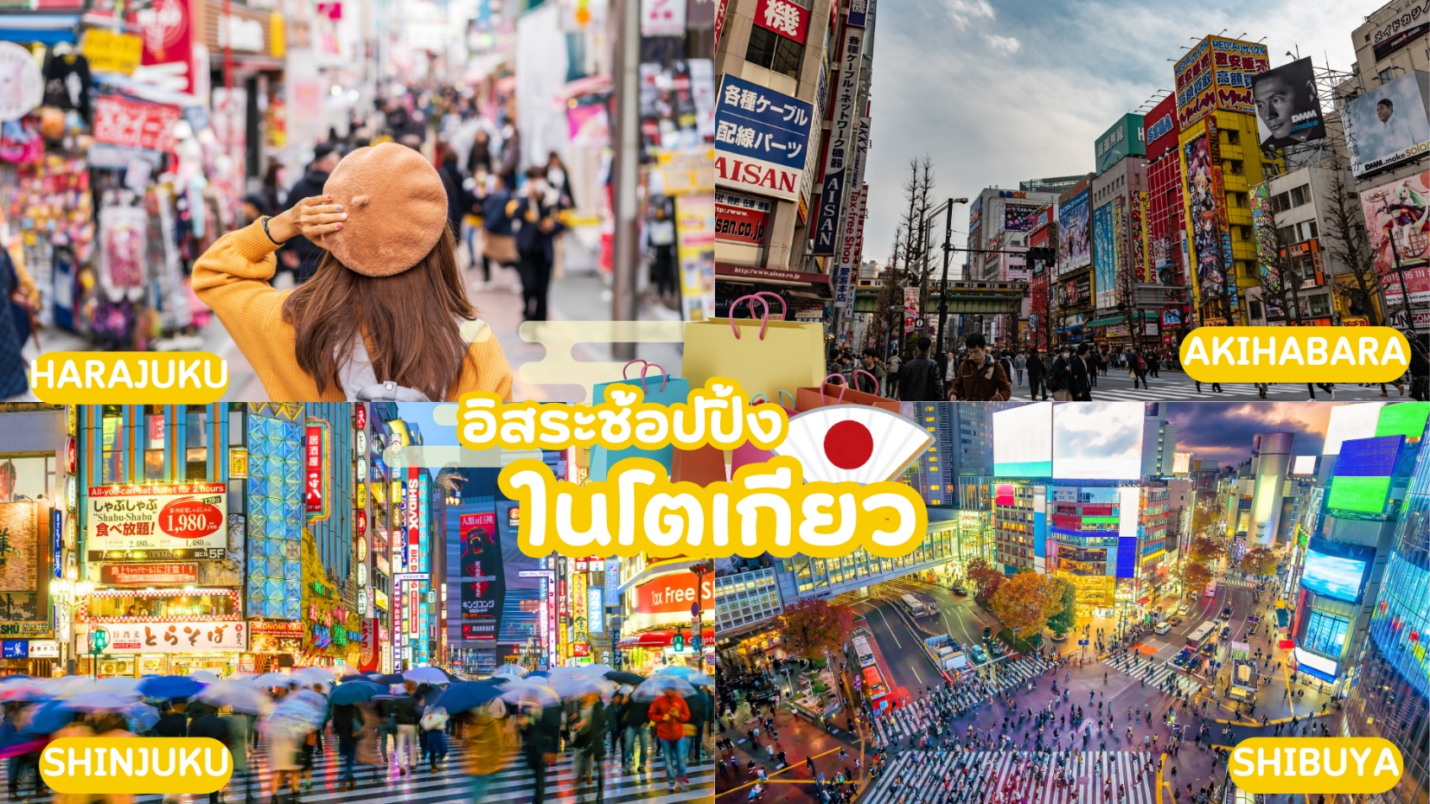
 | ย่านฮาราจูกุ (Harajuku) แหล่งช้อปปิ้งมีสไตล์ ย่านฮาราจูกุท่านจะพบกับเหล่าวัยรุ่นญี่ปุ่นแต่งตัวคอสเพลย์ สนุกไปกับการแต่งตัวเพลิดเพลินเป็นแฟชั่นของตัวเองที่มีอิสระในการแต่งตัวน่ารักหลากหลายสไตล์ทั้งแนวโลลิต้าสุดคิ้ว แนวกอทิกสุดเท่ หรือแนวเดคอร่าเก๋ ๆ วิกสีสันโดดเด่นแปลกตาอยากได้เสื้อผ้า ถุงเท้า เครื่องประดับสวย ๆ ต้องห้ามพลาดกับเมืองฮาราจูกุประเทศญี่ปุ่น
 | ศาลเจ้าเมจิ (Meiji Shrine) หนึ่งในศาลเจ้าที่โด่งดังในกรุงโตเกียว สร้างขึ้นเพื่อเป็นสถานที่บูชาดวงวิญญาณของจักรพรรดิเมย์จิและจักรพรรดินีโชเกน ในระหว่างช่วงสงครามโลกครั้งที่สอง ศาลเจ้าเมจิได้ถูกทำลายลง แต่ภายหลังได้มีการบูรณะและสร้างขึ้นมาใหม่จนถึงปัจจุบัน ซึ่งศาลเจ้านี้ตั้งอยู่ใกล้กับสถานีฮาราจูกุ (Harajuku Station) อยู่ติดกับสวนโยโยกิ (Yoyogi Park) และบริเวณทางเข้าจะมีเสาโทริอิขนาดใหญ่อยู่ด้านหน้า เมื่อเดินผ่านเข้ามาจะเป็นป่าใจกลางเมือง มีต้นไม้อยู่มากถึง 1 แสนต้น หรือที่เรียกกันว่า Meiji Jingu’s forest ร่มรื่นมาก คนญี่ปุ่นมักจะมาเดินเล่นและออกกำลังบริเวณนี้
 | หรือเลือกซื้อทัวร์เสริม โตเกียวดิสนีย์แลนด์ ดิสนี่ย์ซี เชิญท่านพบกับความอลังการซึ่งเต็มไปด้วยเสน่ห์แห่งตำนานและจินตนาการของการผจญภัย ใช้ทุนในการก่อสร้าง 600 ล้านเยน โดยการถมทะเล ท่านจะได้พบสัมผัสกับเครื่องเล่นในหลายรูปแบบ เช่น ท้าทายความมันส์เหมือนอยู่ในอวกาศไปกับ SPACE MOUTAIN, ระทึกขวัญกับ HAUNTED MANSION บ้านผีสิง, ตื่นเต้นกับ SPLASH MOUNTAIN, นั่งเรือผจญภัยในป่ากับ JUNGLE CRUISE, เที่ยวบ้านหมีพูห์, ตะลุยอวกาศไปกับ BUZZ LIGHTYEAR’S ASTRO BLASTERS, เข้าไปอยู่ในโลกแห่งจินตนาการกับการ์ตูนที่ท่านชื่นชอบของ WALT DISDEY ราคาบัตรเริ่มต้น ผู้ใหญ่ท่านละ 3,000 บาท / เด็ก 2,500 บาท ไม่รวมค่ารถไฟในการเดินทาง [ราคาอาจมีการเปลี่ยนแปลง หากสนใจโปรดติดต่อเจ้าหน้าที่]
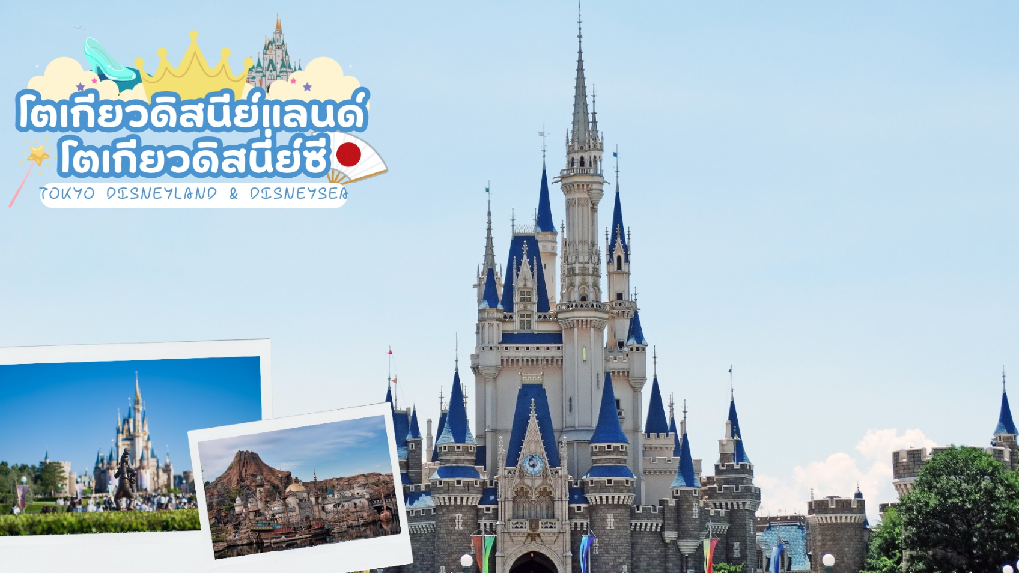
 | * เพื่อให้ท่านได้สนุกสนานอย่างเต็มที่จึงไม่มีบริการอาหารกลางวันและอาหารค่ำ *
ที่พัก | OURS INN HANKYU / HOTEL MONDAY PREMIUEM TOYOSU / THE B IKEBUKURO HOTEL
วันที่หก | โตเกียว (สนามบินนาริตะ) – กรุงเทพฯ (สนามบินสุวรรรภูมิ) (TG643 : 11.45-16.45)
เช้า | รับประทานอาหารเช้า ณ ห้องอาหารโรงแรม หรือ SET BOX (มื้อที่ 8)
 | สมควรแก่เวลาเดินทางนำท่านเดินทางสู่ สนามบินนาริตะ
 | ถึง สนามบินนาริตะ ทำการเช็คอินและโหลดกระเป๋าสัมภาระ เพื่อเดินทางกลับสู่ประเทศไทย
11.45 น. | ออกเดินทางสู่ กรุงเทพฯ โดยสายการบินไทย เที่ยวบินที่ TG643  (สายการบินมีบริการอาหารและเครื่องดื่มบนเครื่อง)
16.45 น. | เดินทางถึง สนามบินสุวรรณภูมิ กรุงเทพฯ โดยสวัสดิภาพ พร้อมความประทับใจ




